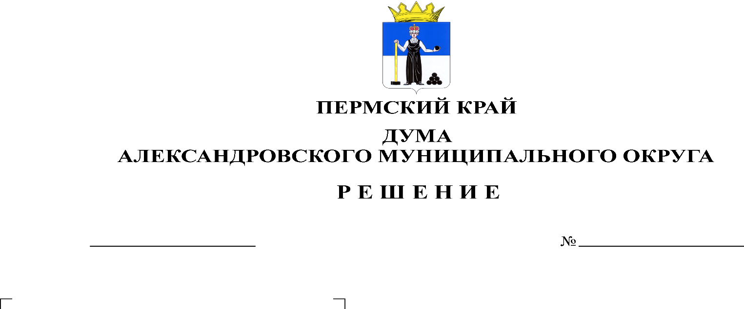
О внесении изменений в Положение о муниципальном жилищном контроле в границах Александровского муниципального округа Пермского края, утвержденное решением Думы Александровского муниципального округа от 30.09.2021 № 223

394
29.06.2023

В соответствии с Уставом Александровского муниципального округа, рассмотрев протест прокурора г. Александровска от 05.04.2023 на Положение о муниципальном жилищном контроле в границах Александровского муниципального округа, утвержденное решением Думы Александровского муниципального округа от 30.09.2021 № 223, Дума Александровского муниципального округа
решает:
1. Внести в Положение о муниципальном жилищном контроле в границах Александровского муниципального округа Пермского края, утвержденном решением Думы Александровского муниципального округа от 30.09.2021 № 223 (далее - Положение) следующие изменения:
1.1. Подпункты 2 и 3 пункта 1.6 исключить.
1.2. Подпункт 2 пункта 3.1. исключить.
1.3. Абзац 4 пункта 2.8 изложить в следующей редакции:
«В случае объявления администрацией предостережения о недопустимости нарушения обязательных требований контролируемое лицо вправе подать возражение.
Возражения направляются контролируемым лицом в течение 20 рабочих дней с момента получения предостережения в бумажном виде почтовым отправлением в адрес администрации либо в виде электронного документа, подписанного усиленной квалифицированной электронной подписью контролируемого лица, лица уполномоченного действовать от имени контролируемого лица, на указанный в предостережении адрес электронной почты администрации либо иными указанными в предостережении способами.
В возражении указывается:
а) фамилия, имя, отчество (при наличии) лица, направившего возражение, наименование юридического лица, фамилия, имя, отчество (при наличии) индивидуального предпринимателя;
б) идентификационный номер налогоплательщика - юридического лица, индивидуального предпринимателя;
в) дата и номер предостережения, направленного в адрес контролируемого лица;
г) обоснование позиции в отношении указанных в предостережении действий (бездействия) контролируемого лица, которые приводят или могут привести к нарушению обязательных требований, требований, установленных муниципальными правовыми актами».
Возражение в отношении предостережения рассматривается администрацией в течение 30 дней со дня получения.
В результате рассмотрения возражения контролируемому лицу в письменной форме или в форме электронного документа направляется мотивированный ответ с информацией о согласии или несогласии с возражением.
Ответ на возражение направляется не позднее дня следующего за днем принятия решения способом, указанным в возражении».
1.4. Абзац первый пункта 4.3. изложить в следующей редакции:
«Жалоба подается контролируемым лицом в администрацию в электронном виде с использованием единого портала государственных и муниципальных услуг и (или) регионального портала государственных и муниципальных услуг. При подаче жалобы гражданином она должна быть подписана простой электронной подписью либо усиленной квалифицированной электронной подписью. При подаче жалобы организацией она должна быть подписана усиленной квалифицированной электронной подписью».
1.5. Приложение 1 Положения исключить.
2. Опубликовать настоящее решение в газете «Боевой путь» и в сетевом издании официальный сайт Александровского муниципального округа Пермского края (www.aleksraion.ru).
3. Настоящее решение вступает в силу со дня его официального опубликования.

Председатель Думы
Александровского муниципального округа Л.Н. Белецкая

Глава муниципального округа-
глава администрации
Александровского муниципального округа О.Э. Лаврова

